# Anna

# czym kierować się przy wyborze ubezpieczenia?

W indywidualnym ubezpieczeniu mamy ten komfort że możemy wybrać sobie takie ochrony, które nas najbardziej interesują, możemy też zdecydować się z na wybór każdej opcji, ale miejmy świadomość, że im większą i bardziej obszerną opiekę chcemy uzyskać tym więcej będzie wynosiła składka miesięczna.

Klienci, którzy mają w swoich rodzinach bliskich chorych na np. raka, które przeszły udar albo borykają się z inną przewlekłą chorobą, wiedzą z jakimi konsekwencjami się to wiąże, często wybierają wysokie zabezpieczenie właśnie z tytułu poważnych, ciężkich chorób. Szukają też takich ochron, które mają najszersze usługi dodatkowe w tym zakresie : Rakassistance, dodatkowe środki z tytułu niezdolności do pracy czy zamknięcie działalności gospodarczej, środki za zleconą chemio- czy radioterapię, perukę, rehabilitację kardiologiczną ect.

Gro klientów, którzy wykonują **pracę fizyczną** czy **umysłową** na podstawie umowy o pracę czy prowadzą **jednoosobową działalność gospodarczą** ( są kosmetyczkami, fryzjerami, kierowcami zawodowymi, lekarzami, informatykami, fotografami itp.) często zwracają również uwagę na Pakiety Ortopedyczne/Kalectwo/Niezdolność do pracy. Na <https://terminyleczenia.nfz.gov.pl/> mogą Państwo sprawdzić ile czeka się na np.zabieg artroskopii kolana w Państwa regionie i czy są to placówki z NFZ czy prywatne. Terminy nie napawają optymizmem. Jeśli chcemy mieć środki na szybsze albo lepsze leczenie i rehabilitację to Pakiet ortopedyczny jest koniecznością.

Poza zakresem, który nasz w szczególności interesuje, warto zwrócić uwagę na wyłączenia: w niektórych Towarzystwach służby mundurowe czy też np. górnicy będą niestety w grupie zawodów wyłączonych. Okres Karencji też jest istotny i co do zasady wynosi 3 miesiące w przypadku realizacji świadczeń chorobowych.

Suma ubezpieczenia jest najważniejsza. Muszą zadać sobie Państwo pytanie: **jeśli coś się wydarzy, to czy wypłacona kwota z ubezpieczenia zmieni coś w mojej sytuacji?**

Czy za złamany kręgosłup wypłata 4000zł wystarczy na pokrycie kosztów leczenia, zabiegów, rehabilitacji , zakupu sprzętu ortopedycznego czy przystosowania mieszkania dla mnie czy moich bliskich gdy znajdę się na wózku inwalidzkim? Czy może jednak trzeba zastanowić się nad podniesieniem sumy ubezpieczenia.

Co 2-3 lata najlepiej aktualizować polisę i zawsze wtedy kiedy zmienia się nasza sytuacja życiowa: wchodzimy w związek partnerski/małżeński, pojawiają się dzieci, zawieramy kredyt mieszkaniowy, zakładamy firmę.

# Aleksandra

# czy mając ubezpieczenie w pracy (pewnie zależy od obecnego ubezpieczenia- i warunków), można rozszerzyć to ubezpieczenie o nowego członka rodziny?

Dokładnie tak – to zależy to Waszego ubezpieczenia Grupowego. W firmie powinniście mieć wybraną osobę do obsługi polisy – to od niej powinniście dowiedzieć się o dołączeniu nowego członka rodziny. A najlepiej będzie, jeśli poprosicie o numer telefonu do Agenta, który przygotował ofertę dla Waszej firmy. On będzie miał największą wiedzę na ten temat.

# Anna

# czy wysokość składek ma znaczenie?

Ma, ogromne. Po pierwsze dla Państwa budżetu domowego ale również wpływa na wysokość wypłacanego świadczenia i zakres ubezpieczenia. Na świecie przyjęło się, że na dobre zabezpieczenie powinno przeznaczyć się ok 10% miesięcznych dochodów. W Polsce jednak kształtuje się ona na poziomie 5%. Na wysokość składki wpływa , poza ww, również wiek, wykonywany zawód i stan zdrowia osoby ubiegającej się o ubezpieczenie.

Dlaczego?

1.Zależy co chcą Państwo ubezpieczyć: Życie, poważne choroby, postępowania medyczne w szpitalu, dzień pobytu w szpitalu, rehabilitację, % za złamanie, zwichnięcie, skręcenie(tak, takie drobnostki też można ubezpieczyć), oparzenie etc, Operacje plastyczne po wypadku. Niezdolność do pracy, kalectwo…Im więcej zabezpieczonych tematów, im wyższa suma, na którą się umówimy z TU = wyższa składka.

2. Ryzyko ubezpieczeniowe zawodowego kierowcy czy górnika będzie wyglądało zupełnie inaczej niż nauczyciela albo psychologa.

3. Śmiertelność wśród 25latków jest statystycznie mniejsza niż wśród 68latków.

4. Osoby z problemami zdrowotnymi (np. z nadciśnieniem tętniczym, wysokim wskaźnikiem BMI ect) mogą liczyć się z koniecznością zrobienia dodatkowych badań (na koszt TU)przed zawarciem umowy ubezpieczenia; zmianą warunków udzielonej ochrony czy wzrostem składki za konkretną ochronę.

Krótko wtrącę:

Proszę się nie bać ankiet medycznych, nawet jeśli Państwu coś dolega lub mają już Państwo za sobą historię medyczną. W takiej sytuacji najlepiej jest sprawdzić w TU jakie zabezpieczenie mogę dostać, niż nie mieć zabezpieczenia w ogóle.

Brak wymaganego wywiadu medycznego przed zawarciem umowy ubezpieczenia wcale nie działa na Państwa korzyść – w Ogólnych Warunkach Ubezpieczenia z pewnością znajduje się zapis podobny do tego poniżej:



Rysunek 1 Ogólne warunki dodatkowego grupowego ubezpieczenia na wypadek ciężkiej choroby - typ P Plus

Natomiast składka miesięczna za Leczenie za granicą do 2 000 000 euro jest składką stałą, niezależną od wieku czy wykonywanego zawodu. Dla dzieci wynosi 46 zł.

# Anna

# czy można negocjować okres karencji?

Niektóre Karencje (czyli czas zaraz po podpisaniu umowy ubezpieczenia, w którym nie zostanie wypłacone odszkodowanie, nawet jeśli dojdzie do zdarzenia) będą sztywne, np. urodzenie się dziecka ( nim 9 miesięcy), inne, jak w przypadku przewlekłych chorób mogą być negocjowane. Jest to kwestia indywidualnie rozpatrywana, na wniosek zainteresowanego i będzie wiązała się np. z koniecznością udokumentowania dotychczasowego procesu leczenia czy wykonania dodatkowych badań.

W ubezpieczeniach grupowych , jeśli przechodzi cała grupa z jednego ubezpieczenia do innego też może nie być karencji. I wtedy to jest dobry moment na np. dołączenie pracowników, którzy nie byli w poprzednim ubezpieczeniu lub członków rodziny – brak karencji powinien obejmować wszystkich w nowej umowie ( ZALEŻY OD USTALEŃ z nowym TU i agentem)

Proszę też pamiętać, że gdy trafią Państwo do szpitala po nieszczęśliwym wypadku to ubezpieczenie zadziała od razu, bez karencji.

# Anna

# jakie główne zalety powinno posiadać wybrane przez Nas ubezpieczenie?

1. Ma być Wasze, czyli takie , jakie Wy chcecie i potrzebujecie. Kierowca zawodowy musi mieć koniecznie pakiet ortopedyczny. To samo lekarz czy fizjoterapeuta.
2. Co na pewno powinno się znaleźć w polisie to **świadczenie na wypadek ciężkiej, poważnej choroby i kalectwo**. Na **wysokie kwoty**, możliwie jak najwyższe wg naszego przekonania i potrzeb, ponieważ tylko tak Ubezpieczenie spełni swoją rolę.
3. Wysokie sumy ubezpieczenia na wypadek choroby, kalectwa czy śmierci na pewno musi mieć główny żywiciel rodziny. Tak już jest. Osoby pozostające na utrzymaniu może nie muszą mieć wysokich sum w razie śmierci, ale na poważne choroby i kalectwo już tak.

Jeśli złamiemy obojczyk, to prawdopodobnie nie wywróci to do góry nogami naszego życia, życia naszych bliskich. Jeśli jednak zachorujemy na stwardnienie rozsiane, glejaka złośliwego, złamiemy kręgosłup lub stracimy obie nogi w wyniku wypadku to proszę się zastanowić jaka suma pieniędzy wystarczy na koszty leczenia, badania, wizyty lekarskie, specjalistyczny sprzęt, materac na odleżyny, rehabilitację, przystosowanie mieszkania dla osoby niepełnosprawnej, utratę pracy przez osobę chorą i opiekującą się nią albo całodobową opiekę domową czy pobyt w domu opieki albo hospicjum.

Proszę się zastanowić, czy aktualne zabezpieczenie albo oszczędności, które Państwo posiadają wystarczą i na jak długo zapewnią komfort życia osoby potrzebującej pomocy i jej bliskich.

Dlatego właśnie indywidualna polisa daje najlepsze zabezpieczenie, ponieważ daje możliwość wypłaty świadczeń nawet do 800 000zł.

W ubezpieczeniu grupowym może tych środków nie wystarczyć nawet na miesiąc kuracji. Grupowe ubezpieczenie jest OK, ale nie powinno być jedynym które powinniście mieć.

# Aleksandra

# czy możemy prosić o polecajki używając nazw firm? 😉

Zawodowo jestem związana z jedną firmą ubezpieczeniową – Allianz , nie bez przyczyny. Świadomie wybrałam akurat to Towarzystwo z kilku powodów. Mąż ubezpieczył się jak miał 18 lat, Ja mam od 2016r, nasze dzieci też są ubezpieczone w Allianz.

1.Bardzo **atrakcyjne** produkty ubezpieczeniowe

2.**Szeroki zakres poszczególnych ochron** ( aby wyrównać zakres Poważnych chorób w Twoim Życiu Allianz trzeba w NN kupić 3 różne umowy; z kolei w Pru świadczenia wypłacane są częściowo, a nie jednorazowo w wysokości 100% umówione sumy ubezpieczenia)

3. Poważne choroby – najtańsze na rynku.

4.**Transparentne** zapisy Ogólnych Warunków Ubezpieczenia i proces sprzedaży (Firma bardzo duży nacisk kładzie na jakość prezentowania produktu i unikanie missellingu).

5.Jedyni na rynku wypłacają **świadczenia po leczeniu zachowawczym** (np. farmakologicznym : pobyt w szpitalu w związku z zapaleniem oskrzeli – min. 510zł, zapalenie ucha środkowego – min.580zł) w produktach indywidualnych Twoje Życie /Twój Plan, w produktach grupowych: Zespół i Opiekun.

6.Ubezpieczenia chorobowe i na pobyt w szpitalu **dla niemowląt od pierwszych dni życia** –dzieci nie muszą mieć ukończonego 1 roku życia ( jak w przypadku wielu TU) aby objąć je ochroną szpitalną czy od poważnych chorób wieku dziecięcego.

7. Wypłata świadczeń z umów ubezpieczenia – na wysokim poziomie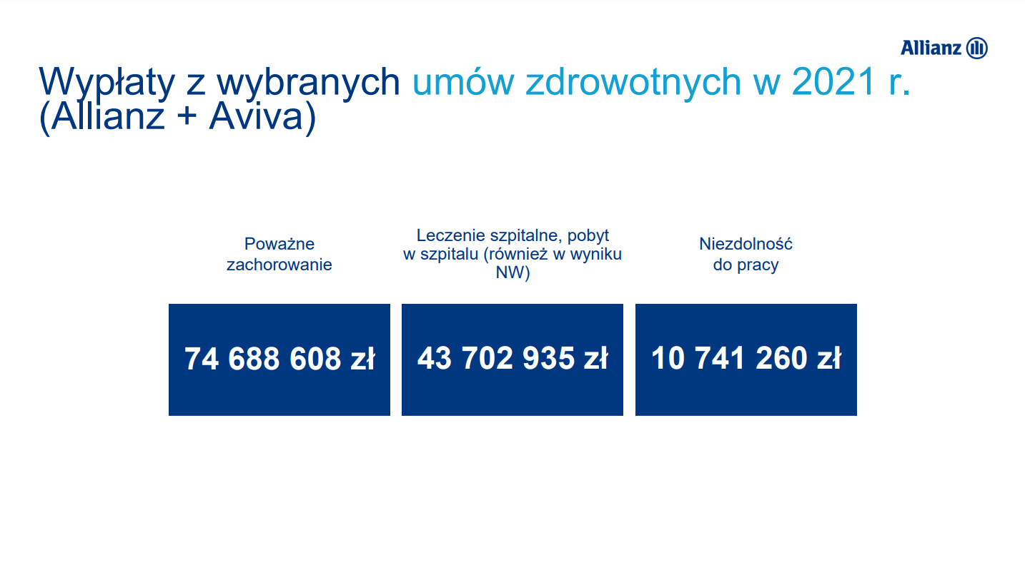

# Anna

# jaki jest koszt pakietu medycznego?

Dla Młodych rodziców czy osób planujących założenie rodziny polecam Pakiety medyczne! Pakiet Luxmed jest w najlepszej -najniższej dostępnej cenie na rynku. Do tego dochodzi swoboda leczenia, czyli refundacja kosztów usług medycznych wykonanych poza luxmedem, gdy nie możemy ich zrealizować w ramach naszego pakietu. Cena dla całej rodziny, 2+1 i więcej dzieci jest taka sama i wynosi 440 zł za najwyższy Platynowy pakiem z 49 specjalistami i 491 usługami. Na stronie Luxmedu mogą Państwo sprawdzić ile kosztuje zbliżony pakiet – różnica w cenie jest ZNACZĄCA.

W Allianz są dostępne 2 pakiety medyczne.

1. LUX MED:
   1. Dokupienie do Polisy
   2. Dla osób indywidualnych i mikro- / makro-przedsiębiorców : do wyboru 1 z 3 Wariantów, dla 1 osoby (od 59zł) albo w wersji Rodzinnej (316zł albo 440zł)
   3. Do 49 specjalistów
   4. Do 491 rodzajów badań (tomografia komputerowa, rezonans magnetyczny, markery nowotworowe itp.)
   5. Swoboda leczenia – refundacja kosztów do 90% za usługi medyczne
2. Allianz Opieka Zdrowotna
   1. Dostępne w firmach zatrudniających min 5 pracowników
   2. 6 wariantów, w wersji indywidualnej, partnerskiej, rodzinnej, dla Rodzica
   3. wygodny i **bezgotówkowy** dostęp do usług medycznych dla pracowników i członków ich rodzin
   4. bezgotówkowy dostęp do lekarzy, badań i zabiegów ambulatoryjnych
   5. ponad 2200 placówek medycznych w Polsce („sieciowych” np. Enel-Med., Specjalistyczne czy lokalne placówki medyczne)
   6. dodatkowo: Refundacja rehabilitacji i leczenia stomatologicznego
   7. Koszt zależy od wielu zmiennych.

# Aleksandra

# czy można ubezpieczyć maluszka przed porodem?

Maluszek musi być na świecie aby dołączyć go do ubezpieczenia.

Zanim się urodzi, mama i tata mogą z ubezpieczenia grupowego dostać świadczenie za urodzenie się dziecka (ponadto za urodzenie się dziecka z niską wagą, wcześniactwo, z niską punktacją Apgar, wymagającego wzmożonej opieki- z wadami wrodzonymi) Do 10 000zł.

# Aleksandra

# czy w Allianz za pobyt w szpitalu należy się odszkodowanie? (poród naturalny)

Tak, w Ubezpieczeniu grupowym Opiekun. Jak wyżej.

# Aleksandra

# czy w pakietach firmowych Allianz można do-ubezpieczyć dziecko?

Tak , oczywiście, proszę dopytać pracownika Waszej firmy wybranego do obsługi ubezpieczenia lub skontaktować się z agentem, który przygotował ofertę.

Beata Dziedzic Gulej

- dogodna bezpłatna konsultacja w formie zdalnej albo u Państwa w firmie / domu

Nr telefonu: 796433139

dziedzic-gulej.beata@allianz.com.pl

https://www.facebook.com/BDGUbezpieczenia/